Prénom : …………………………………………………. Date : ………………………………….

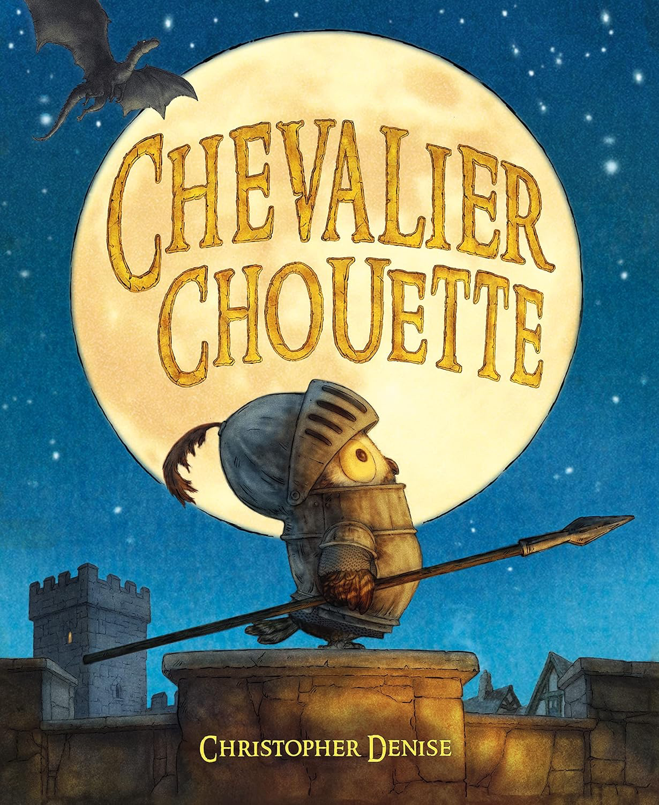
Chevalier Chouette
Christopher Denise
Séance 5

- Je vais vous lire la suite de l’histoire : « Il s’avéra que le dragon adorait la pizza. Chouette et lui parlèrent longtemps : ils étaient tous les deux nés dans un œuf, tous les deux aimaient la nuit et savaient voler - une sensation qu’ils trouvaient difficile à expliquer à quelqu’un qui n’avait jamais essayé. Ils avaient tant de choses en commun. »
2. En vous aidant du texte et des illustrations, vous allez dessiner les deux personnages puis compléter le schéma avec tout ce qui est commun au dragon et à Chouette et tout ce qui est différent.

Le dragon | Chouette

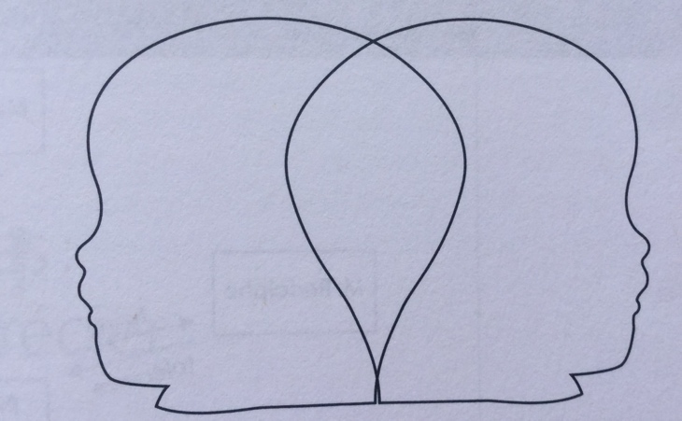
Le dragon
Chouette

